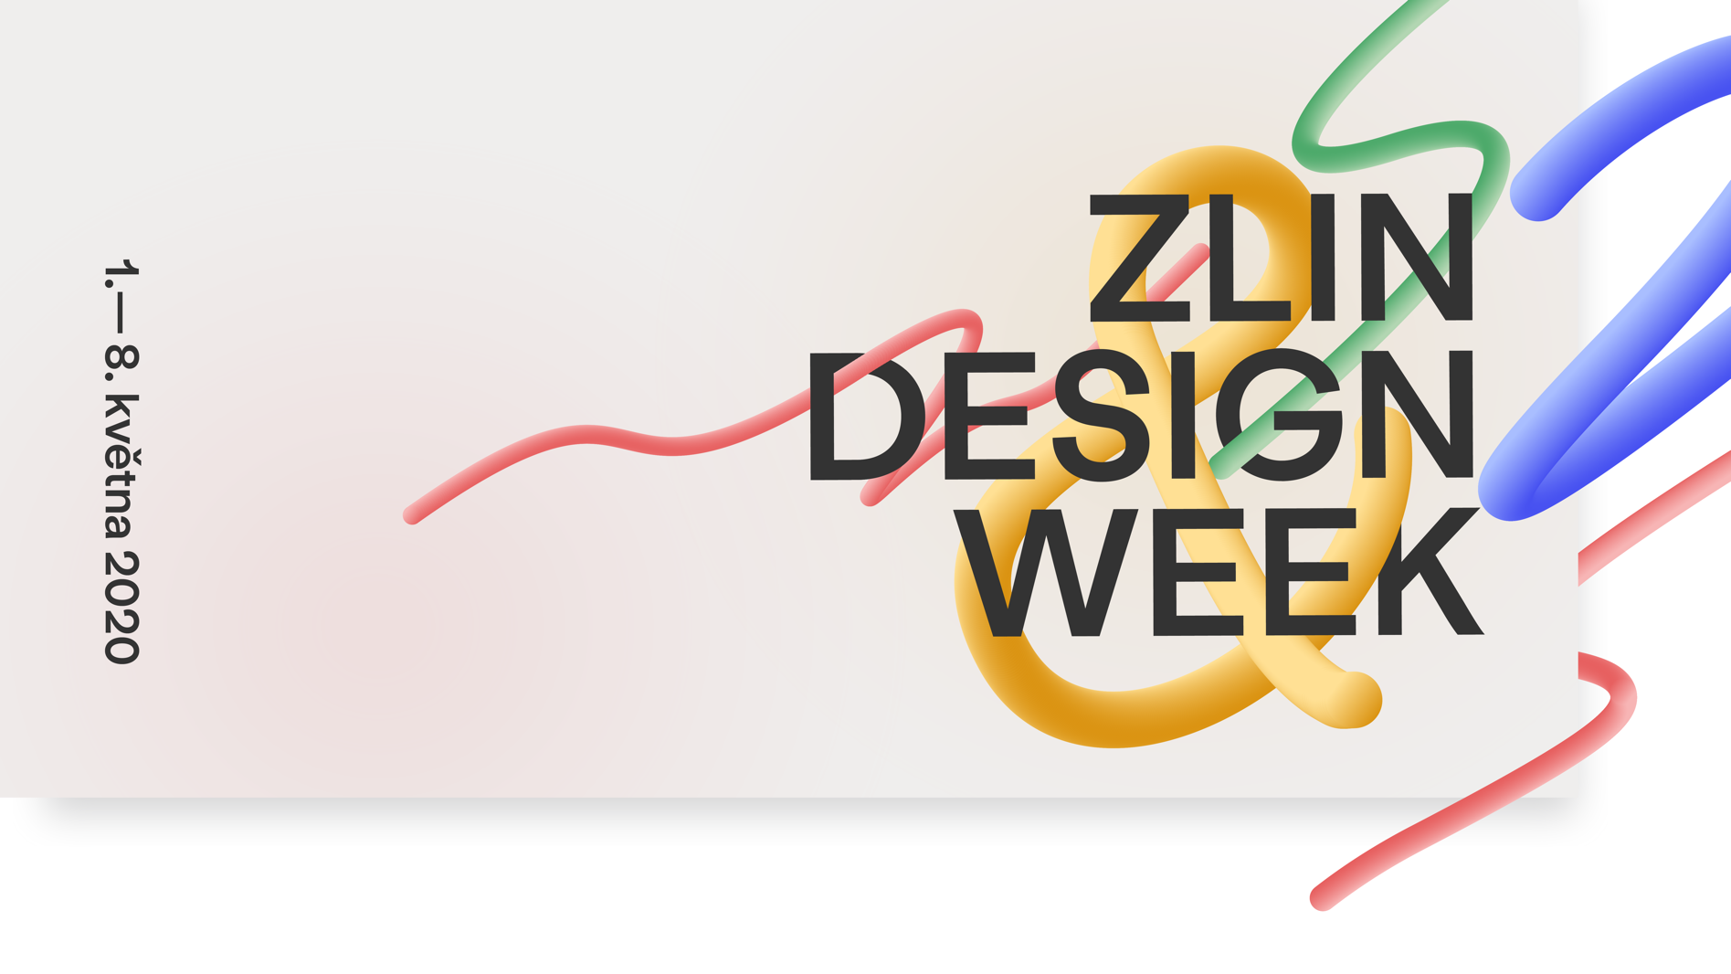
Designový týden tentokrát #OnlinenaZDW
Zlín, 12. května - První květnový týden ve Zlíně už 6 let patří designu v režii Zlin Design Weeku. Ani letos se Zlín svého designového týdne nevzdal. Přenesl jej do online světa a nabídl bohatý program. Příští ročník největšího design festivalu na Moravě se uskuteční od 7. do 14. května 2021.
Příznivci designu mohli na sociálních sítích festivalu sledovat příběhy designérů, úspěšných spoluprací, sdílet inspiraci a získat ochutnávku z původně plánované Konference ZDW.
Online rozhovory byly pro Zlin Design Week zcela novým konceptem. Své místo před vlastní web kamerou získala Sandra Kumorowski, marketérka, jejíž cesta vedla od značek typu Apple až na Columbia College, kde nyní učí a zabývá se arts marketingem. Zlínské studio Creepy vyprávělo příběh aplikace Sebou, která vznikla v reakci na uzavření gastro podniků. O údělu současné generace designérů i své udržitelné značce promluvil Milan Flíček, vítěz letošního ročníku Best in Design. Milanovu kolekci spolu s nejlepšími pracemi soutěže si zájemci budou moct offline prohlédnout na podzim na výstavě v Galerii G18.
„Vidím, že právě naše generace je generace plná potenciálu, která už přemýšlí nad tím, jestli chce žít konzumně nebo ne a jaký vliv to má na naší planetu,“ vyjádřil svůj pohled na vnímání udržitelné módy fashion designér Milan Flíček.

Původní téma Zlin Design Weeku, spolupráce, získalo své místo v organizátory kurátorovaném výběru designových spoluprací. Mezi ty nejlepší se dostal například projekt Čierny diery, mapující zapomenuté památky na Slovensku, kreativní partnerství Jonathana Quantona a Roba Gonzalese v podobě studia Sawdust nebo kooperace Ateliéru textilní tvorby UMPRUM a Nizozemského studia Preciosa Ornela – projekt Mise, vize, revize.

Pomoci zviditelnit svého oblíbeného designéra, upozornit na zajímavé projekty a podělit se o inspiraci nabízela Instagramová výzva Sdílím design. Jelikož se tato osmidenní challenge obejde bez minimálního data trvanlivosti, možnost podpořit svět designu je stále ještě otevřena. Návod jak na to, lze najít na instagramovém profilu Zlin Design Weeku ve výběru Sdílím design.

Páteční večer patřil party. Té se tentokrát ujalo uskupení Teletext, které se virtuálně přeneslo z pražského studia do rodného Zlína a přinesla více než tří hodinový set. Do obýváků posluchačů tak přeneslo už legendární atmosféru Opening party. Ví se, že kvalitní hudba doprovází Zlin Design Week na každém kroku, proto je celý Djset volně dostupný ke streamování na Twitchi a společnost mu dělá ultimátní Hangover playlist, ten fanoušky čeká na Spotify.

Pořadatele zajímá, co by mladí umělci a designéři na festivalech uvítali. Svůj názor ve výzkumu můžete projevit i Vy. Československá komunita designérů v Design KANTÝNĚ se stále rozrůstá, připojit se můžete i Vy. Nezapomeňte sledovat aktivity Zlin Design Weeku na Instagramu, Facebooku nebo webu.

Johana Přikrylová
public relations | manager
johana.prikrylova@zlindesignweek.com

